A202313113L1

答案　(1)5.235　0.385(0.384～0.386均可)　(2)A1　*R*1　(3)见解析图　(4)

解析　(1)游标卡尺的主尺读数为52 mm，游标尺读数为0.05×7 mm＝0.35 mm，所以最终读数为52 mm＋0.35 mm＝52.35 mm＝5.235 cm；螺旋测微器固定刻度示数为零，可动刻度示数为38.5×0.01 mm＝0.385 mm，故*d*＝0.385 mm。

(2)由于通过待测金属丝的最大电流约为*I*max＝＝0.2 A，所以电流表应选择A1；电路中需要的最大电阻约为*R*max＝＝45 Ω(电流表指针要控制在表盘刻度～处)，则滑动变阻器需要的最大电阻为45 Ω－15 Ω＝30 Ω，所以为调节方便，滑动变阻器应选择*R*1。

(3)接法如图所示。

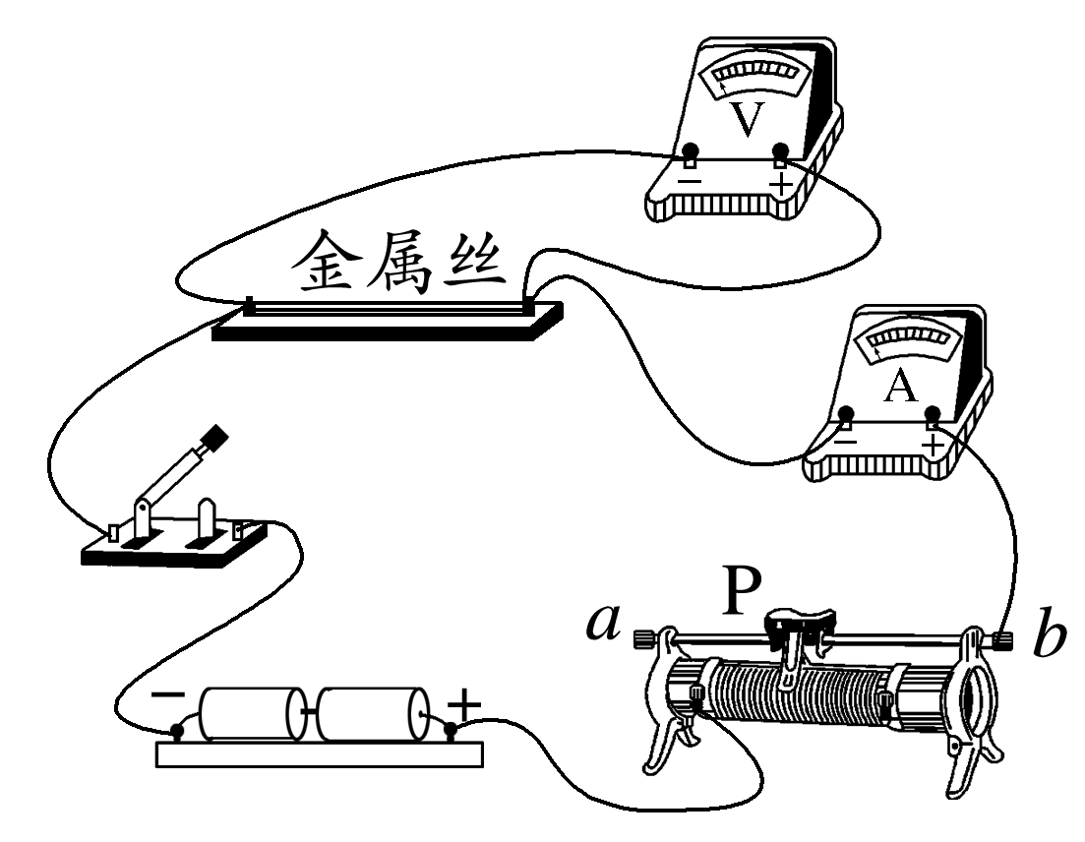

(4)根据欧姆定律应有*R*＝，又*R*＝*ρ*，*S*＝，联立可得*ρ*＝。